**主 日**

**擘饼聚会**

“那生下来作犹太人之王的在哪里？我们在东方看见他的星，特来**拜他**。”

——马太福音2:2

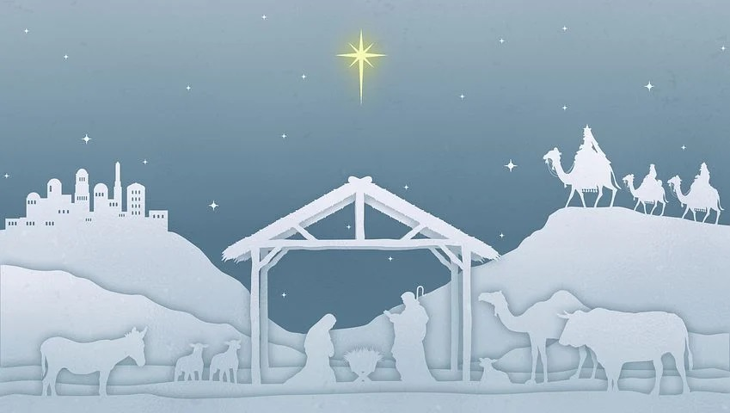

**2023年4月30日10:00-12:30**

**305 Progress Ave, Scarborough, ON M1P 2Z7**

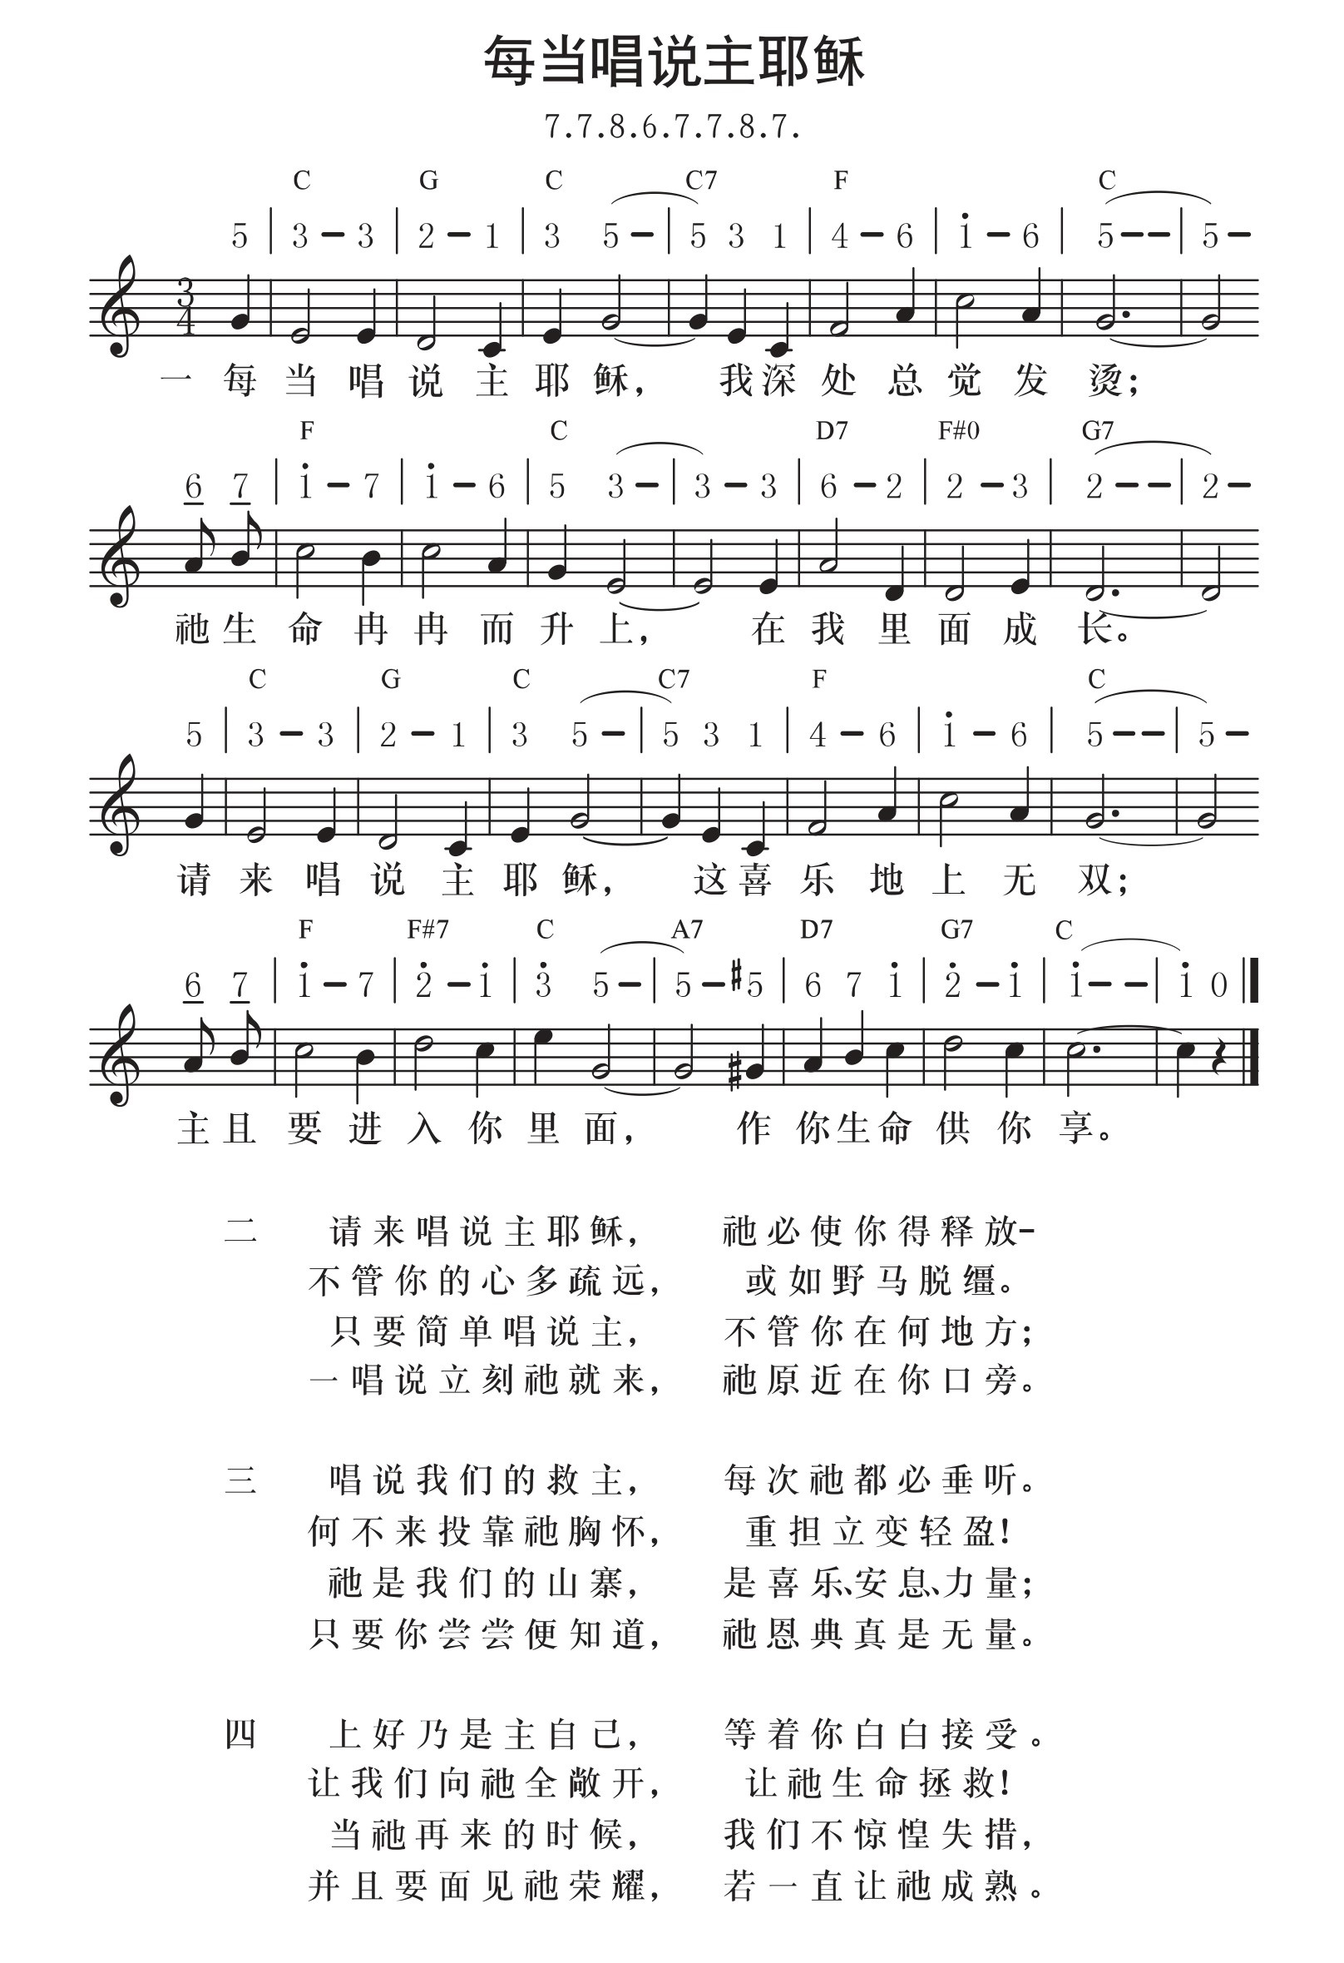

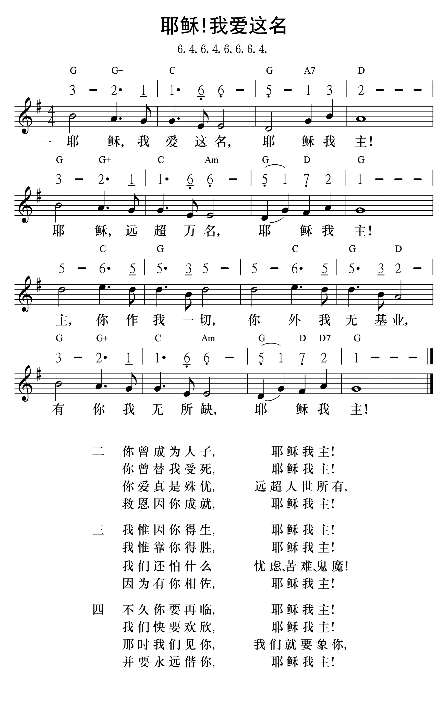

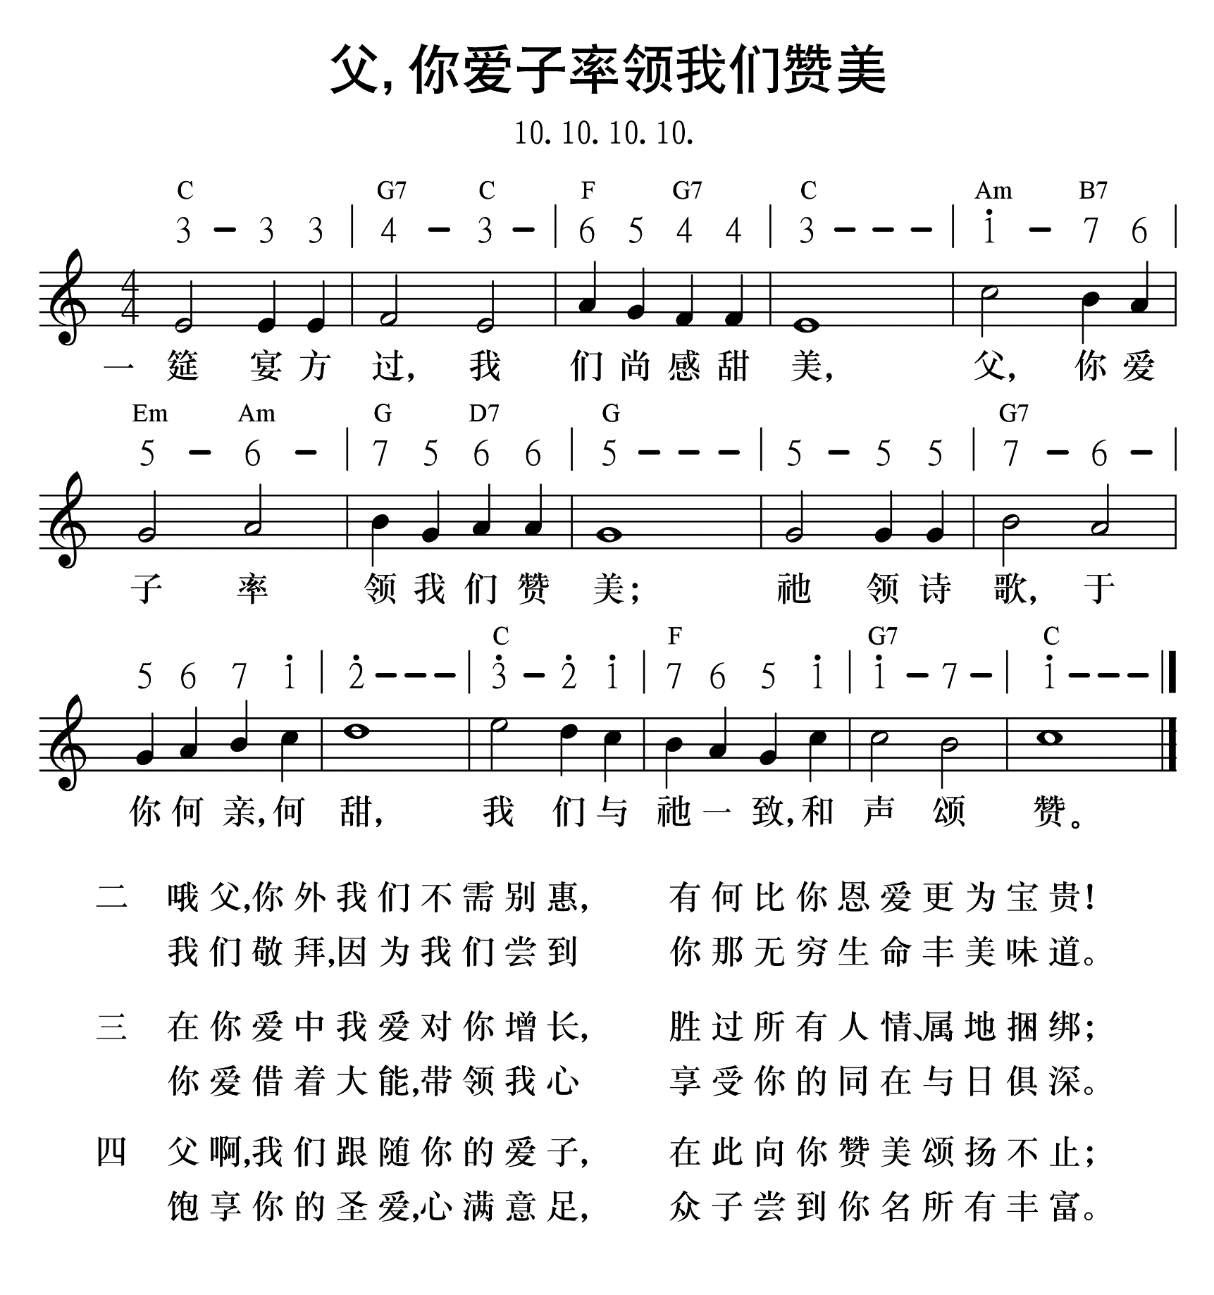

**马太福音2章1-11节，智者们的见证**

**马太福音2:1-2,9-11**

当希律王的时候，耶稣生在犹太的伯利恒。有**几个博士**从东方来到耶路撒冷，说：“那生下来作犹太人之王的在哪里？我们在东方看见他的星，特来拜他。”……在东方所看见的那星，忽然在他们前头行，直行到小孩子的地方，就在上头停住了。他们看见那星，就大大地欢喜，进了房子，看见小孩子和他母亲马利亚，就俯伏拜那小孩子，**揭开宝盒，拿黄金、乳香、没药为礼物献给他。**

**歌罗西书2:2下-3**

…使他们真知神的奥秘，就是基督，所积蓄的一切智慧知识，**都在他里面藏着。**

**“博士”**

什么叫博士呢？就是非常有教育的人，知识非常渊博的人，最好翻译成“有智慧的人”。这些人看事的时候不平凡，看事的时候看得深、看得远、看得高、看得属天，能看见属天的价值。

**“宝盒”**

“他们看见那星，就大大地欢喜。进了房子，看见那孩子和他母亲马利亚，就俯伏拜那孩子，揭开宝盒（thesauros）。”——“宝盒”这里是复数。歌罗西书2章3节，更准确的翻译为“一切智慧和知识的宝藏（thesauros），都在祂里面藏着。”同一个希腊文，前面说基督是一切智慧和知识的宝藏（thesauros），这里翻作“宝盒”，你要注意，“宝盒”其实就是“宝藏”，不只是那个盒子，是盒子加上盒子的内涵。

**人生的盒子**

每一个人的一生，就是这么一个盒子，圣经把它翻作“宝盒”，事实上它就是“宝藏”，它用复数，因为宝盒和盒子里面的东西是一个。你把盒子一打开，里面到底是什么，就决定你的价值；你在里面装什么，就决定你的价值。**主说，你这一生，要成为一个宝盒：你就这一辈子，你也就这一个盒子，你要让你这个盒子成为一个最有价值的盒子——成为宝藏的一部分。**

**你人生的盒子里装的是什么**

这几个智者出了一堆劳苦代价，也闯了一堆祸。见主的时候主要对他们说：“你们祸是闯了不少，但盒子里面的东西倒是满有价值的。”很多圣徒祸是不闯的，到礼拜天就做礼拜，到该聚会的时候就去聚会。还有些圣徒起来追求神，一路上闯祸了，得胜了，失败了，好了，坏了……神说：“这些我根本不注意，我想问问你，你这盒子里到底装的是什么？那个我注意。你多好，你多坏，你多成功，你多失败，你多得胜，这些我不注意，我只想问你：你人生的盒子里面到底装的是什么？！”

**“黄金、乳香和没药”**

这几个智者，他们揭开了宝盒，也可以说打开了宝藏，拿出三样东西：黄金、乳香和没药。

**黄金就是神圣的所是；**

**乳香就是基督复活的馨香；**

**没药就是基督那包罗万有的死。**

为什么是这三样呢？因为神愿意你这一生什么都没有，但是在经历里有没药，有乳香，而得着黄金；在见证里，有黄金带着乳香和没药的显出。**黄金是你不断地经历基督的死，也不断享受基督，取用基督那复活的大能、那属天的超越，构成到你身上来的。**

有一个弟兄见证，他从十七、八岁的时候，就把自己奉献给主，他这一生就变成没药的一生：当他的同学有前途的时候，他没有前途；当他的同事有事业的时候，他没有事业；当他的邻居有世上飞黄腾达的时候，他从来没有考虑世上的飞黄腾达。因为他这样取用基督的死在他的身上，他一直愿意宣告：“**主啊，你死了，我也死了——你向世界死了，我也向世界死了；你向财富死了，我也向财富死了；你向美名死了，我也向美名死了；你向人的称羡死了，我也向人的称羡死了。你死了，我也死了——凡是你所经历的，都是我的经历。凡是你所经历的，也都成为我的经历。**”就在这样的时候，他经历了乳香，当他觉得我这样与主同死的时候，他就经历到什么叫作复活。当他经过这些的时候，感谢主，有个东西出来了，叫作黄金。

金子怎么出来？是因为你乐意顺服主，乐意住在主的死里，享受基督那个复活升天的超越，结果在你身上产生一个构成，这个构成就叫你这个人成为一个有金子的人。

**“为礼物献给祂”**

这几个智者真好，他们把这些为礼物献给主，意思就是：我们来拜你，我们没有一样东西可以拿来给你，我们给你的就是你自己——**你就是黄金，你就是乳香，你就是没药；你就是受死的一位，你就是复活的一位，你就是神圣的一位。我们把黄金、乳香、没药给你，这就是我们一生所认识的你的价值。**

亲爱的弟兄，能不能在你们蒙恩不久的时候就告诉主：“主啊，我愿意我的盒子里什么东西都没有，而只有黄金、乳香、没药：如果我有家庭，家庭里有黄金、乳香、没药；如果有儿女，儿女里有黄金、乳香、没药；如果我有房子，这房子里有黄金、乳香、没药。我和世界的人何其不同，他们要房子，我也有房子；他们要事业，我也有职业；他们要钱财，我也要活下去。**但是当他们要这些的时候，他们要的是虚空的虚空；当我得着这些的时候，我所得着的，乃是神圣的所是！”**

基督要成为每一个基督徒的宝藏。博士们揭开宝盒，拿出黄金、乳香、没药为礼物献给祂，这就说出：**第一，我们的一生必须有耶稣基督，我们的存在要完全联于耶稣基督。第二，我们的人生必须有耶稣基督的所是和经历。**我不是做礼拜的，我不是一个热热闹闹、兴兴奋奋的宗教徒，我是一个联于基督的人——如果这一位基督受死，我愿意和基督同死；如果这位基督是复活的，我愿意住在祂复活的超越里面。

**愿我们都告诉主：“主啊，我愿意我的盒子里什么都没有而只有你，主啊，愿意你成为我的宝藏。我的宝藏，就是基督——你自己。”**

**教会事务通报**

**一．2023 年暑期北美众教会六周华语成全训练**

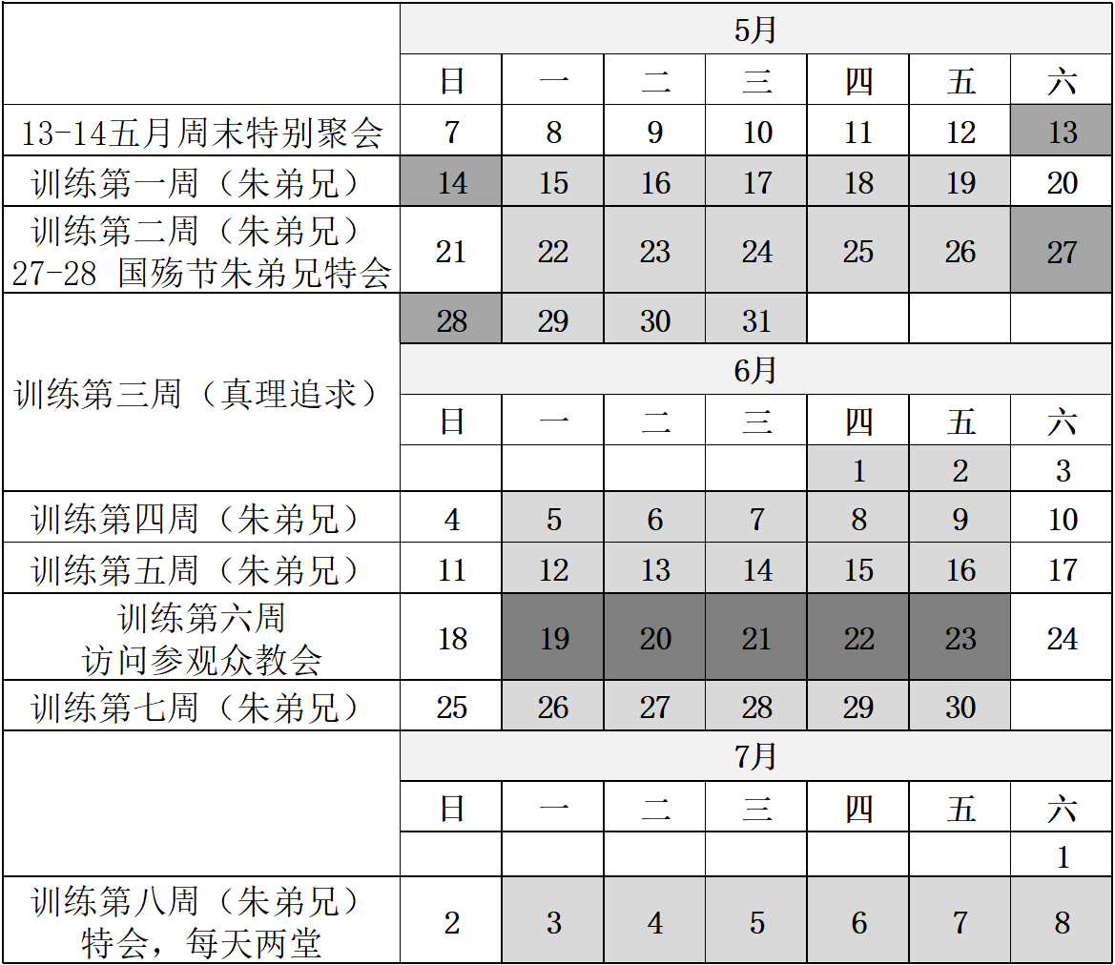

在暑期5月15日-7月8日，主的仆人朱韬枢弟兄，将在克里夫兰会所有八周的华语成全训练。**恳请弟兄姊妹把握机会，叫我们有机会能够长出神所要的黄金、乳香和没药，叫基督成为我们的宝藏！**鼓励所有还无法入境美国的弟兄姊妹尽快申请美签，求主预备我们的时间，扩大我们的心愿！

**二．5月周末特别聚会**

**享受诗歌中的馨香之气，领略基督里的长阔高深**

好消息，又一个会所喜乐的开放日，又一个圣徒们甜美相调的节期，又一个进入属灵丰富的大餐，即将到来！

亲爱的弟兄姊妹们，在已过的复活节周末，主借着金益善和邵纯两位亲爱的弟兄，带我们进入罗马书，遇见神的奥秘，认识神完整的救恩。很多的弟兄姊妹进入罗马书的丰富，属灵生命得着大大的成长。我们在这里喜乐的宣布，马上主又要差遣两位祂的仆人——我们主里亲爱的叶仁全弟兄和饶铭杰弟兄来访多伦多啦！他们将于5月12日飞抵多伦多。之后在5月13（周六）、14（主日）两天我们会有一个非常特别的周末聚集，也是我们新会所的又一次开放日。我们盼望这个周末能成为众教会弟兄姊妹一同享受，一同相调，一同进入属灵丰富的聚集，赞美神，这实在是一个不可多得的属灵大餐，期待吧！

感谢主，赐给我们这丰厚的财富——诗歌。两位弟兄都在这方面有很深的造诣和经历，叶仁全弟兄目前在美国洛杉矶服事，是我们《生命诗歌》的主编，其中《显现》等诗歌就是弟兄所写；饶铭杰弟兄目前在美国纽约服事，是youtube频道“馨香的音韵”作者。相信这两位弟兄在诗歌上的主的恩赐与丰富的经历，一定会成为弟兄姊妹们大大的扶持和供应，叫我们在对主的享受上更进一步。我们一同仰望主的祝福，也祷告主能让更多的教会和圣徒们得着这一份的祝福。

这两天我们一共有5堂的聚会中，周六3堂，周日2堂，弟兄们会为我们介绍一些最上好，最丰富，最能够摸着主的诗歌，并带我们学习如何来享受、进入、摸着诗歌的灵，同时借着诗歌也带我们进入圣经的丰富，带我们来领略基督的爱是何等的长阔高深！叫我们不但有滋润，也有真理的根基和方向。盼望弟兄姊妹们都能圣别自己的时间。

开放日期间会所全天开放，我们会一如既往的为弟兄姊妹提供丰富的爱宴以及聚会期间的儿童服事，欢迎弟兄姊妹随时在这里休息、喝茶、活动、享受甜美的交通。感谢赞美神！

**三．门徒营**

5月8日（周一）9:30am-9:30pm在会所有门徒营，帮助弟兄姊妹们学会用灵与神交通，学会用灵享受主话，学习如何在灵中享受聚会，欢迎有心愿的弟兄姊妹们报名参加。

要求：**1.** 必须得救受浸 **2.**必须全程参加

**3.**报名费：20元加币

（投入奉献箱或E-transfer备注：GTA门徒营+姓名）

**四．教会的各种聚会**

1. 周一晚姊妹交通：每周一19:30-21:30

2. 周四晚追求聚会：每周四20:00-22:00

3. 周五晚福音聚会：每周五18:00-20:30

4. 周六早祷告聚会：每周六9:00-10：00

5. 周六晚福音聚会：每周六18:00-20:30

6. 主日早擘饼聚会：每周日10:00-13:30

7. 主日晚擘饼聚会：每周日18:00-20:00

**五．【奉献方式】**

1. 现金和支票：请用信封的方式直接投放到奉献箱。支票的抬头请写：

**The Church of God in Montreal**

1. E-transfer：

Name：**The Church of God in Montreal**

Email地址：**etransfer@fellowshipinmontreal.org**

转帐时请备注**from GTA**，便于处理

1. 如果需要奉献收据，现金和支票请在信封上写上姓名。

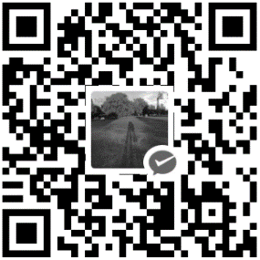（面向圣徒个人的奉献没有奉献收据。）

1. 人民币奉献可以用微信扫描右侧二维码